Kliknete na tlačítko start a spustíte ovládací panely.
Otevřete si ovládací panely ve vašem počítači. Zde si spustíte 2x kliknutím na Javu viz obrázek.
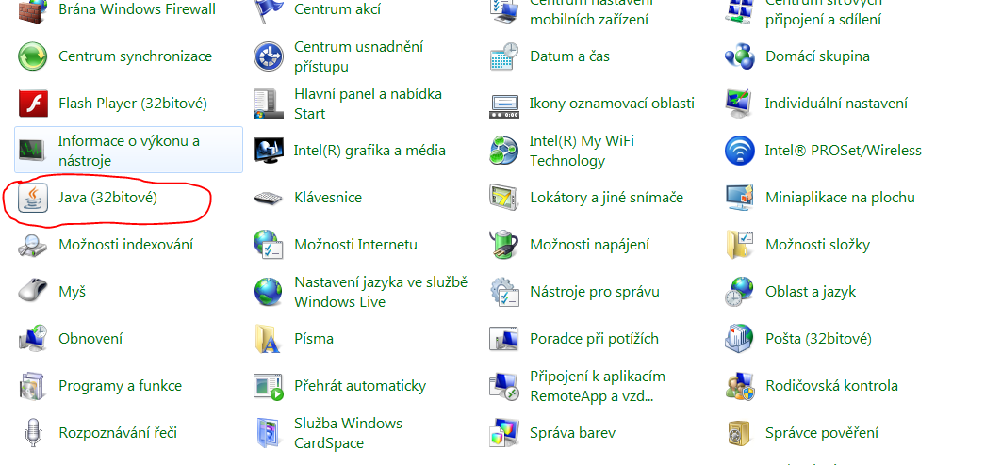
Poté kliknete na záložku Advanced a vyberete možnosti Java console kde musí být vybraná možnost Show console. A dále možnost Default Java for browsers a zde musí být zaškrtnuty všechny prohlížeče instalovány v systému. Viz obrázek
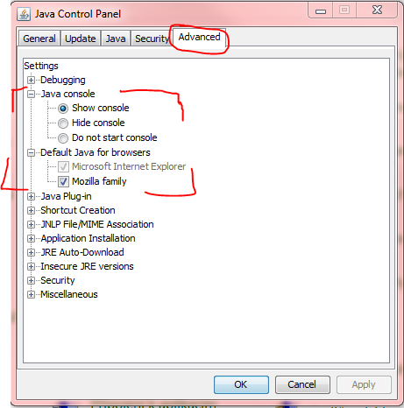

Poté kliknete na tlačítko apply. A zavřete okno. Následně opět zkuste podepsat váš formulář. A při spuštění javy by se měla spustit i java console. Která by měla vypadat podobně viz obrázek.
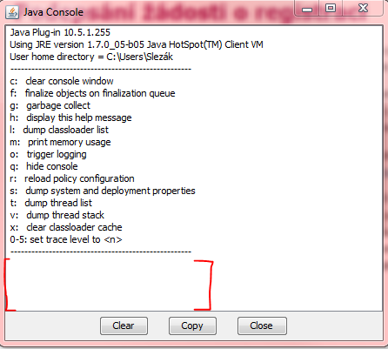
Ve zvýrazněné časti by se měl vypsat nějaký tet který bude souviset s vaší chybou. Kliknete na tlačítko Copy a vložíte tento text do nějakého textového dokumentu.

